Муниципальное бюджетное дошкольное образовательное учреждение МО г. Краснодар «Детский сад № 162»

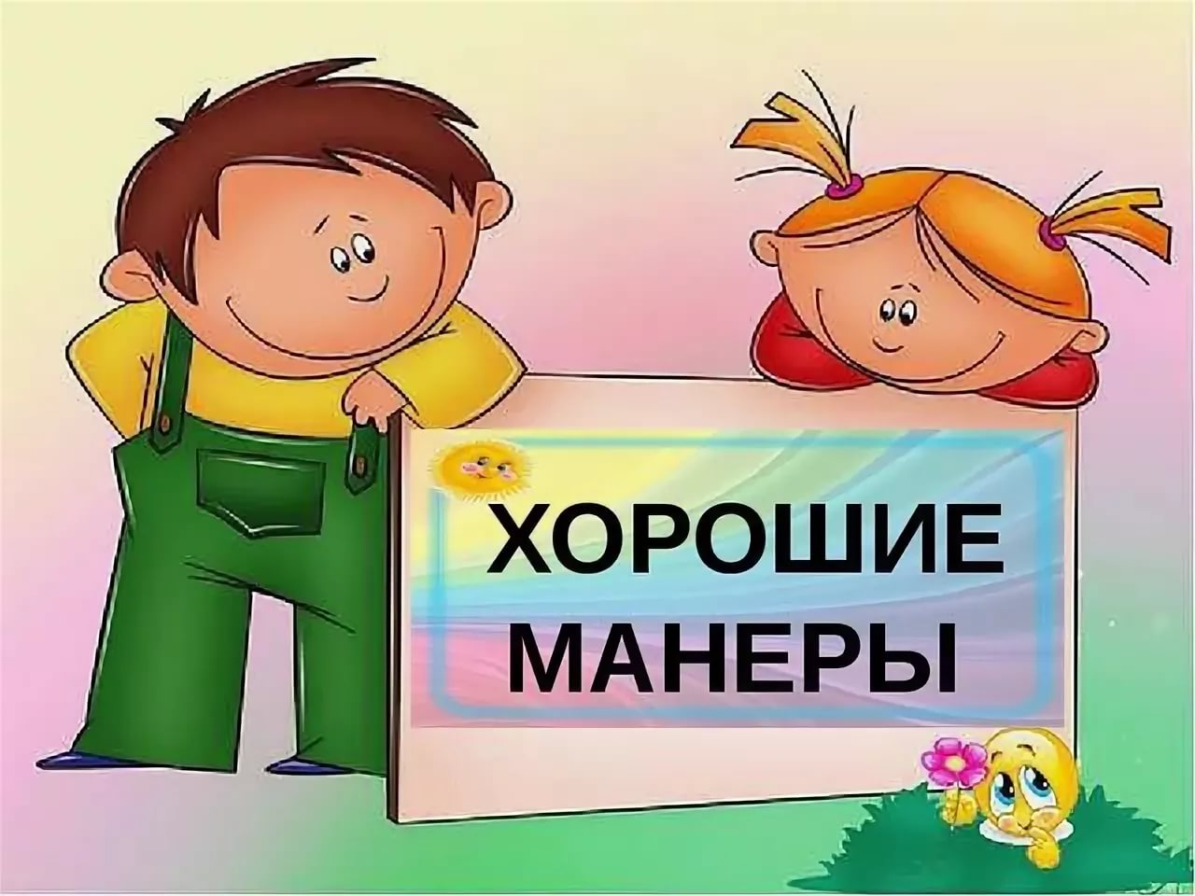

Методическая разработка на тему:
«Создание условий для обогащения и систематизации представлений у дошкольников об этикете»

Автор:
Беликова Наталья Георгиевна, воспитатель

Актуальность
Современная ситуация в образовании, и особенно в дошкольном, объективно считается непростой. Заметен рост психогенных нарушений, проявляющихся в агрессивности, нарушений поведения и деятельности. Воспитание, в контексте личностно-ориентированного подхода, должно пониматься как приобщение к миру человеческих ценностей и что именно в дошкольном возрасте формируются начала нравственного сознания. В настоящее время от правильного морального воспитания детей зависит не просто благополучие, а выживание нашего общества.
Быть культурным, воспитанным не является достоянием избранного круга людей. Стать гармоничной личностью, уметь достойно вести себя в любой обстановке – право и обязанность каждого человека. С правилами хорошего тона, умением вежливо общаться, уважая мнение товарища, гуманным отношением к сверстникам, взрослым, природе - необходимо знакомить детей с раннего возраста и продолжать на протяжении всего детства.
В Федеральном государственном образовательном стандарте дошкольного образования, определяющем приоритетные задачи и содержание образования детей дошкольного возраста, отмечено, что дошкольная образовательная организация в лице воспитывающих взрослых, должна обеспечить создание благоприятных условий для развития каждого ребенка как субъекта отношений и поведения, формирование общей культуры личности посредством приобщения к культурным ценностям, их проживанию воспитанниками и формирования опыта культуротворчества. Культурное содержание как предмет освоения, проживания и преобразования многообразно. Одной из составляющей (видом культуры) культурного содержания является этическая культура, приобщение к которой происходит довольно рано, в частности в дошкольном возрасте. Образовательный процесс, направленный на овладение элементами этической культуры ориентирован на решение разнообразных задач. Воспитание культуры поведения - необходимая составляющая этого процесса.
Знание правил поведения и общения между людьми, осознание их социального и личностного смыслов, опыт практической реализации этических требования позволяют ребёнку чувствовать себя уверенно и свободно, эффективно взаимодействовать с окружающими людьми, социально адекватно проявлять свои намерения, чувства. Этическое содержание представлено в культуре в виде системы норм, правил, принципов, образцов отношений и поведения, освоение и выполнение которых обеспечивает гармоничное вхождение ребенка в мир человеческих отношений, его социальную адаптацию, самовыражение. Этикет-часть содержания этической культуры. Курочкина И.Н. определяет этикет как «свод правил поведения, принятых в той или иной социокультурной группе», «установленный в обществе порядок поведения, включающий в себя совокупность правил, регулирующих внешнее выражение взаимоотношений людей, проявляемое в обхождении, обращениях и приветствиях, поведении в общественных местах, манерах и внешнем облике человека». Важнейшей социальной функцией этикета является превентивная функция, то предупреждение конфликтных ситуаций в межличностном общении.
Как известно, о людях судят не по тому, насколько они знают нормы морали, а потому, насколько они следуют им, т.е. как они действуют в тех или иных обстоятельствах. Это и послужило основанием для разработки серии практических занятий по этике для детей старшего дошкольного возраста. Доказано, что дети психологически после пяти лет, а иногда и раньше могут отказаться от того, что им приятно и интересно, ради соблюдения понятного и принимаемого ими этического правила. В этом возрасте возникают условия, благоприятные для практического усвоения норм поведения.
Был разработан цикл игровых ситуаций для детей дошкольного возраста. Опираясь на ранее усвоенные детьми навыки культурного поведения, нужно было научить понимать смысл и значение тех или иных правил этического поведения человека, в доступной форме раскрывать их. Была поставлена задача - ввести детей в мир культуры, создать условия для становления у них осознанного отношения и поведения. Именно в осознанности своей позиции, своей оценки, своего поведенческого шага начинается культура человека, как стиль его мышления, поведения, действия.
Обучение проводится с помощью ролевых игр, сказок, решения этических задач, разнообразных тестов, бесед в форме этических упражнений. Содержание игровой образовательной деятельности педагога с детьми соответствует поставленным задачам:
- Знакомить с правилами этикета.
- Учить культуре речевого общения.
- Формировать навыки культурного поведения в повседневной жизни.
- Выработать осознанное отношения к поступкам людей и способности оценивать их; учить видеть свои недостатки в поведении и уметь их поправлять.
- Научить относиться к окружающим с заботой и терпением, но при этом проявлять нетерпение к дурным поступкам людей.
- Формировать любовь к природе, родному краю.
Были включены в занятия освоение таких тем, как: «Дружба и верность»; «Правдивость»; «Доброта»; «Чуткость и отзывчивость»; «Милосердие»; «Чем красив человек»; «В гостях у «Феи Вежливости» и т.п.
Организуя такие игровые ситуации, необходимо постоянно помнить, что знания и умения, усвоенные без желания и интереса, не окруженные собственным положительным отношением, не становятся активным достоянием ребенка. Особое значение придается игре и проигрыванию различных ситуаций. В таких играх как: «Вежливое эхо»; «Встреча друзей»; «Волшебный стул»; «Вежливые жмурки»; «Цветок добра» легче усваиваются понятия, приобретаются навыки. Педагог вместе с детьми устанавливает правила игры, соотнося их с реальностью жизни: так не должно быть и как это исправить. Главное - дать детям возможность понимать и уметь высказываться, попробовать себя в роли, определить позицию к тем или иным проявлениям человеческой жизни, задавать вопросы и делать выводы.
Для поддержания интереса к этическим беседам, вводятся сказочные персонажи (Незнайка; Фея Вежливости; Петрушка, Карлсон); инсцинируются сценки (Действуем по сигналу SОS; В гостях у Золушки); используется музыкальный и фольклорный материал (пословицы, поговорки, сказки, небылицы); творческие задания: (можно ли нарисовать обиду? придумай вежливые слова из 2-3 слогов; добавь сердечные слова; на что похожа доброта?)
В процессе работы сложилась определенная структура, состоящая из нескольких этапов:
- ритуал встречи;
- создание мотивации и постановки проблемы;
- действия (игра, чтение, беседа, инсцинирование и т.п.);
- обсуждение результатов и обмен впечатлениями;
- ритуал прощания.
В конце использовалось игровые задания (Раскрась вежливого лесовичка; Составь доброе предложение; Расскажи маме о доброте и т.п.).
Так же был разработан план работы с родителями в данном направлении, с разными формами взаимодействия и обучения.
Можно сделать вывод, что наработанный опыт - это комплекс воздействий, способствующий формированию взаимосвязи представлений, чувств, отношений, привычек нравственного поведения, как детей, так и взрослых.
Список используемой литературы:
1. Алябьева Е.А. Нравственно-этические беседы и игры с дошкольниками. М.: 2003. - 128с.
2. Галина, Л. Вежливость воспитывается вежливостью: [обучение речевому этикету] // Ребенок в детском саду. – 2001. – N 2. – С. 49–55
3. Давыдова О. Общество рыцарей и принцесс / О. Давыдова, С. Вялкова, Е. Тюменева // Обруч: образование, ребенок, ученик. – 2007. – N 1. – С. 12–13.
4. Курочкина И. Н. Современный этикет и воспитание культуры поведения у дошкольников: учеб. пособие для студентов вузов / И. Н. Курочкина. – М.: ВЛАДОС, 2003. – 223 с.
5. Петрова В.Н. Этические беседы с детьми 4-7 лет: нравственное воспитание в детском саду: пособие для педагогов и методистов. - М.: Мозаика-Синтез, 2007. - 75 с.
6. Пономаренко Т.О. О взаимосвязи этических представлений и поступков детей. Дошкольное воспитание. - 2002. - № 4. - 98с.

Приложение №1
План работы с родителями воспитанников
№ | Мероприятие | Срок | Ответственный
1. | Круглый стол. Тема: «Воспитание ценностных ориентиров в дошкольном возрасте» | 3 неделя  сентября | воспитатель
2. | Доклад. Тема: «Этические беседы и разговор, как средство нравственно – этического воспитания» | 2 неделя  октября | воспитатель
3. | Педагогическая гостиная. Тема: «Мотивы поведения мальчиков и девочек» | 2 неделя  ноябрь | воспитатель
4. | Мастер-класс. Тема: «Педагогическое мастерство воспитателя как составляющая в формировании социально-адаптивной личности дошкольников» | 2 неделя  декабря | старший воспитатель
5. | Консультация. Тема: «Воспитание основ коллективизма у детей дошкольного возраста». | 2 неделя  январь | воспитатель
6. | Круглый стол. Тема: «Секреты общения в семье» | 2 неделя  февраля | воспитатель,  воспитатели
7. | Семинар на тему: «Игра как средство нравственно - этического воспитания» | 2 неделя  март | воспитатель
8. | Консультация. Тема: «Уважение и унижение ребёнка – в чём они могут выражаться» | 2 неделя  апреля | воспитатель
9. | Практикум. Тема: «Уроки доброты» | 2 неделя  мая | воспитатель

Приложение №2
Сценарий игровой образовательной ситуации на тему: "Что такое этикет"
Цель: создать условия для систематизации знаний детей о понятии этикет.
Задачи:
- Учить детей анализировать поступки персонажей на иллюстрации, устанавливать причинно-следственную связь поступков и эмоций. Формировать у детей правильное понимание нравственных норм и понятий: что такое воспитанность, вежливость, культура, доброжелательность, привычки. Воспитывать у детей желание стремиться к соблюдению правил этикета: быть вежливым, культурным, воспитанным, доброжелательным.
- Формировать умение вести диалог с воспитателем, со сверстниками; быть корректными с собеседниками.
- Продолжать учить осуществлять движение всей рукой при штриховке.
Материалы и оборудование:
Макет цветка с лицом и съемными лепестками, иллюстративный материал, карточки к игре «Подбери пару», цветные карандаши.
1.Проблемная ситуация.
2.Логическая задача-ребус – «Этикет».
3.Рассматривание иллюстраций по этическим ситуациям, беседа по ситуациям.
4.Тренинговые упражнения «Сервировка стола».
5.Ситуации – описывание, объяснения, обмен мнениями.
6.Игра «Подбери пару»
7.Психологический тренинг «Подари улыбку»
8.Игра с мячом «Назови привычку»
9.Штриховка лепестков.
АКЦИЯ
Тема: «Правила поведения в обществе»
Цель: закрепить правила поведения в обществе.
Описание: Изготовление буклетов-памяток с правилами поведения в обществе и вручение их горожанам.
ПРОЕКТ
Тема: «Уроки дружбы»
- Продолжать воспитывать дружеские взаимоотношения между детьми. Уточнить представления о том, что значит «уметь дружить»; самостоятельно понимать мотивы поведения и соотносить их с существующими нормами.
- Закреплять приемы вырезывания. Продолжать развивать чувство цвета, колорита. Совершенствовать технику изображения, используя мелки.
- Познакомить с пословицами и поговорками о дружбе. Обращать внимание на выразительные средства.
1.Беседы о добре и зле на примере русских сказок.
2.Игра «Помоги другу».
3.Конкурс чтецов «Поэты и писатели о доброте».
4.Заучивание песен из мультфильмов о добре и дружбе.
5.Оформление коллажа «Дружба народов».
6.Изготовление книжек-малышек «Пословицы и поговорки о добре».
7.Конкурс рисунков на асфальте «Что такое добро?».
Итоговое мероприятие: Презентация и показ открытого занятия для детей младших групп на тему: «Урок дружбы».

ПРОЕКТ
Тема: «Вежливость – доказательство нравственности».
- Помочь освоить следующие навыки: навыки, связанные с личной опрятностью; с культурой еды – поведение за столом, умение пользоваться столовыми приборами; с культурой общения – отзывчивость и деликатность по отношению к другим людям, заботливость, тактичность и сочувствие к сверстникам и взрослым; с культурой игры, выполнения трудовых обязанностей. Воспитывать активную личность. Оказывать помощь в определении социального статуса, места в обществе.
- Учить чувствовать и понимать характер образов художественных произведений, воспринимать их взаимосвязь с жизненными явлениями;
- Формировать художественно-речевые и исполнительские способности.
План мероприятия
1.Тематический день «Азбука вежливости».
Мероприятия:
1. Вводная беседа «Зачем быть вежливым» (вовлечение в беседу детей, выслушивание высказываний детей о том, что должен делать вежливый человек).
2 «Правила поведения за столом».
3 «Выполнение своих ежедневных обязанностей».
4 «Как нужно вести себя с членами семьи».
5 «Сказочные принцессы и рыцари» (знакомство с хорошими манерами).
6. презентация «Экзамен на сказочно вежливого гнома» (закрепление правил нравственности).
Примечание:
До начала проекта и на протяжении всех занятий в свободное время можно читать сказку Л. Васильевой- Гангнус «Азбука вежливости» и выполнять задания вместе с героями сказки.
По окончании проекта в течение нескольких недель вести записи в «Книге добрых дел», где у каждого своя страничка. К концу года по результатам этих записей детям можно вручить медали (из теста) разных размеров: «Самому доброму», «За доброту», «Будь добрым» и т.п.

